

**Egzaminy na karty pływackie dla chętnych, poniżej wymagania**



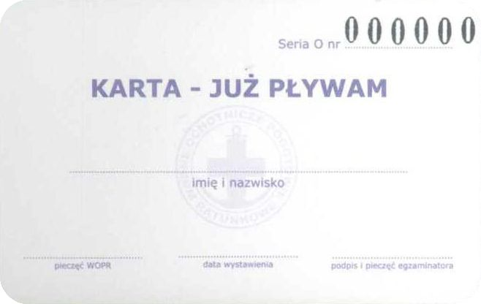 **-WYMAGANIA EGZAMINACYJNE - Karta – JUŻ PŁYWAM** 

***Kartę – już pływam” może uzyskać osoba, która zda egzamin obejmujący:***

***1)     przepłynięcie 25 m w wodzie stojącej;***

***2)     wykonanie dowolnego rodzaju skoku do wody.***

***Cena „Karty – już pływam” wynosi 15,- PLN.***

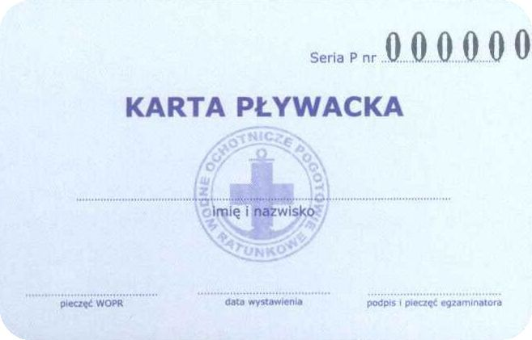**-WYMAGANIA EGZAMINACYJNE - Karta Pływacka**

*- przepłynięcie dystansu 200 m w wodzie stojącej (basen, jezioro) w tym co najmniej 50 m na plecach  
lub 400 m z prądem rzeki w tym co najmniej 100 m na plecach,   
- przepłynięcie dystansu 5 m pod powierzchnią wody,   
- wykonanie skoku do wody z wysokości 0,7 m (ze słupka).*

***CENA:*** *40,- PLN*

**WYMAGANIA EGZAMINACYJNE - Specjalna Karta Pływacka (Żółty czepek)**

*- przepłynięcie dystansu 1500 m co najmniej dwoma stylami w tym co najmniej po 200 m stylem dowolnym i grzbietowym,   
- przepłynięcie dystansu 15 m pod powierzchnią wody i zanurkowanie na głębokość co najmniej 2 m,   
- wykonanie skoku do wody z wysokości 0,7 m (ze słupka).*

*****CENA:*** *60,- PLN*